МІНІСТЕРСТВО ОСВІТИ І НАУКИ УКРАЇНИ

НАЦІОНАЛЬНОМУ УНІВЕРСИТЕТІ “ЛЬВІВСЬКА ПОЛІТЕХНІКА”

Кафедра систем штучного інтелекту

**Лабораторна робота № 1**

з дисципліни

«Візуалізація даних»

Виконав:

студент групи КН-208

Келемен С. Й.

**Викладач:**

Бойко Н. І.

Львів – 2019 р.

**Вправи 1:**

* Знайдіть кількість вимірів датафрейму comps.



* Відобразіть перші шість рядків, перші п'ятнадцять рядків, останні шість рядків.

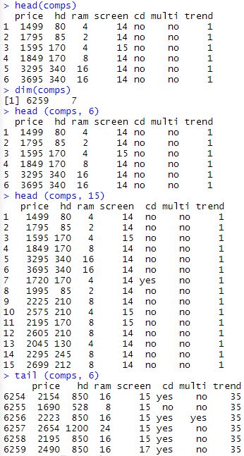

* Відобразіть імена датафрейму.



**Вправи 2:**

* Скільки змінних у наборі даних flats?

7

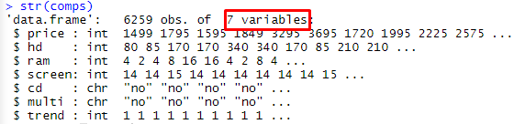

* Яка кількість комп’ютерів у наборі даних compscount?

6259

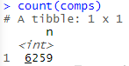

* Яка кількість комп’ютерів на 16 гб. RAM з діагоналлю екрану 14 дюймів?

393

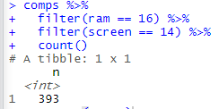

* Яка медіана розміру hdd комп’ютера з дисководом?

528

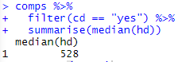

**Вправи 3:**

* Побудуємо коробчату діаграму для візулізації популярності в залежності від ціни

boxplot (price ~ trend,

ylab = "trend",

xlab = "price",

main = "Залежність популярності від ціни",

horizontal = TRUE,

data = comps)

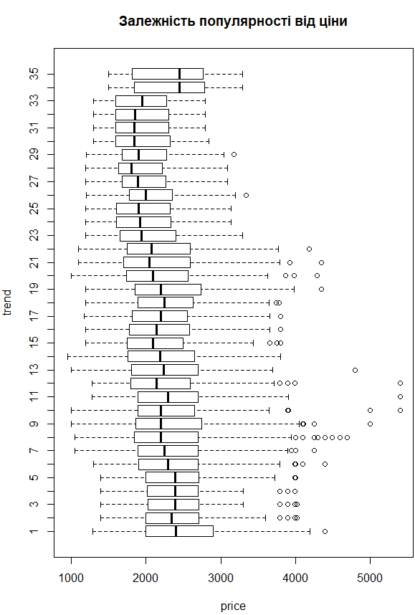

* Побудуємо графік розсіювання, який відображатиме залежність ціни від   
  об’єму RAM (1)
* Побудуйте гістограму для оцінки розподілу ціни комп’ютерів (2)

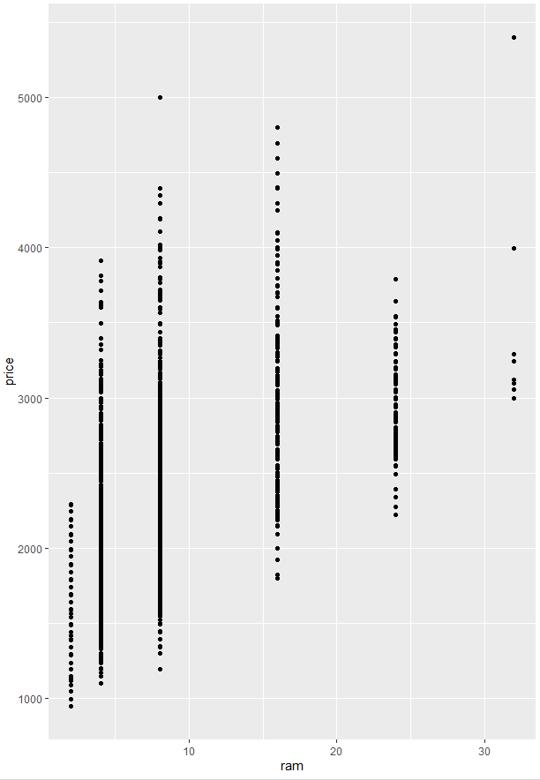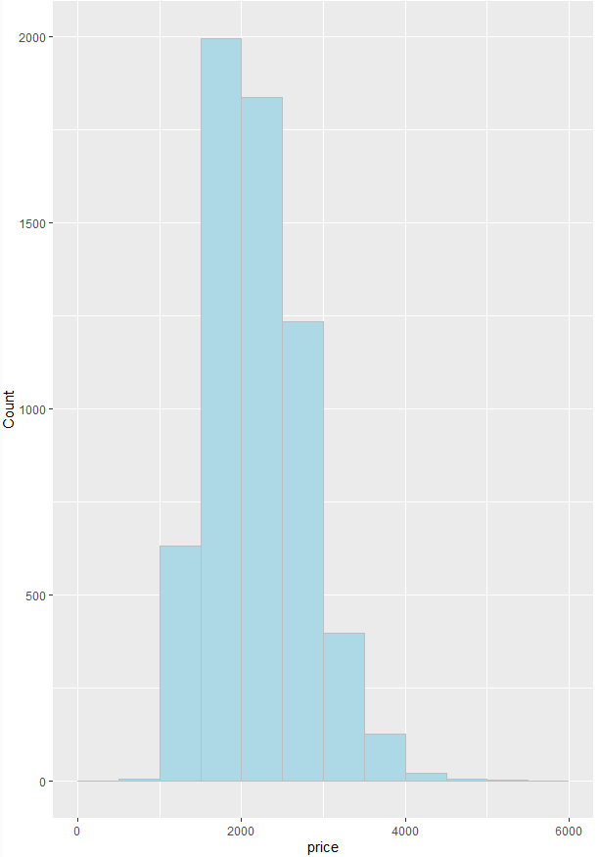

1 2

**Висновки**

Я навчився працювати з таблицями даних за допомогою мови R, трансформувати та візуалізувати дані, зокрема знайшов медіану, фільтрував інформацію для отримання потрібних даних, будував діаграми для порівняння різних характеристик таблиці, завдяки чому навчився оцінювати дані за коробчатою, точковою діаграмою та гістограмою,